Акции «Письмо и посылка солдату СВО» и «Посылка солдату» в старшей группе.

**Цель:** Оказать поддержку нашим военнослужащим-участникам специальной военной операции на Украине.

**Задачи:** Формировать умение сопереживать другим людям. Развивать умение чувствовать сопричастность к общему делу отчизны. Воспитывать чувство патриотизма, уважение к защитникам Родины.

**Ход акции.**

В старшей группе прошли акции «Письмо солдату СВО» и «Посылка солдату». Родители вместе с детьми приняли активное участие в акции. Они написали письма, нарисовали рисунки, а также собрали гуманитарную помощь для наших воинов, бойцов, участников специальной военной операции. Оказанная поддержка нашим военнослужащим-участникам специальной военной операции на Украине помогает проявлять мужество и стойкость в боях, совершая героические поступки. Наши родители всегда откликаются на просьбы. Они вместе с детьми передают частичку тепла, добра в своих письмах и рисунках. почувствовать сопричастность к общему делу отчизны.

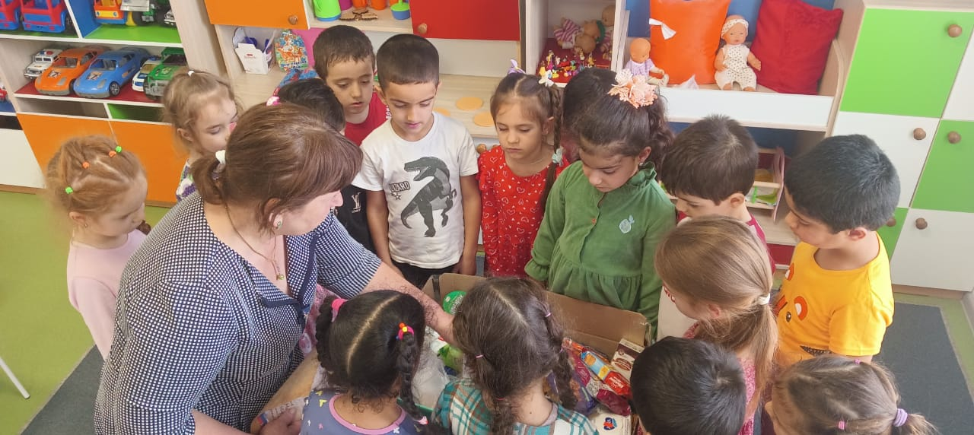 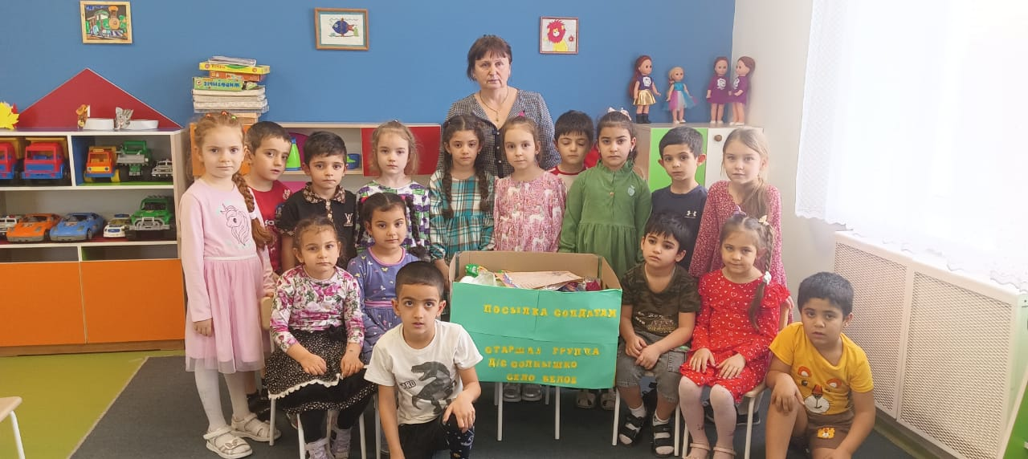

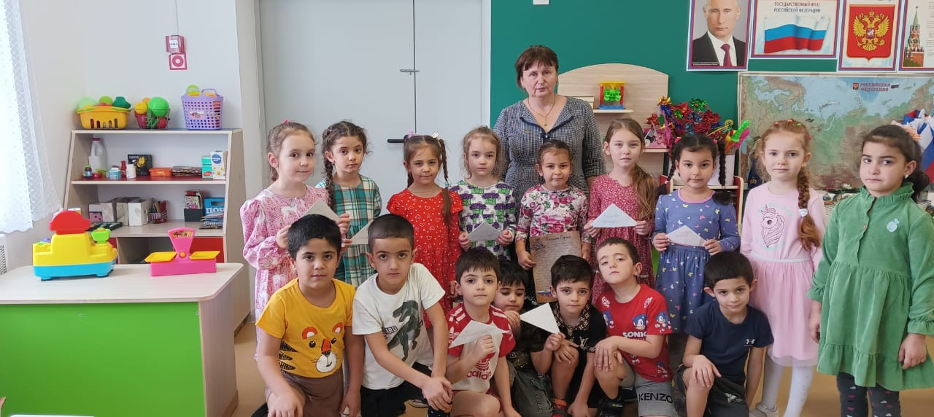 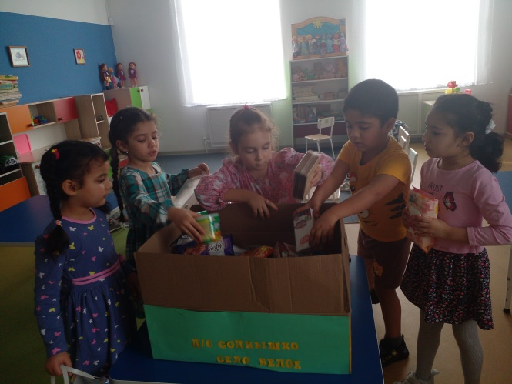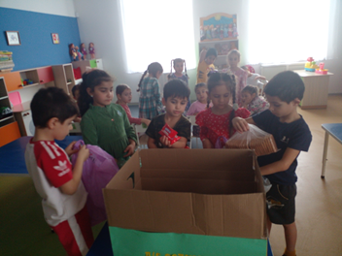

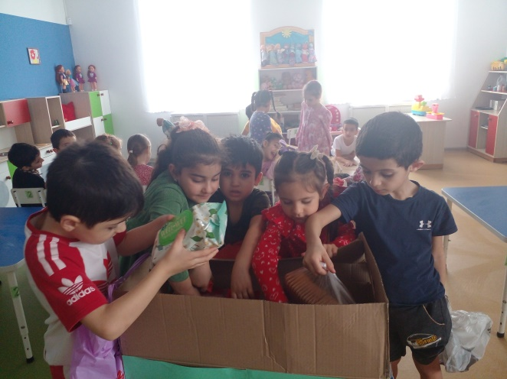 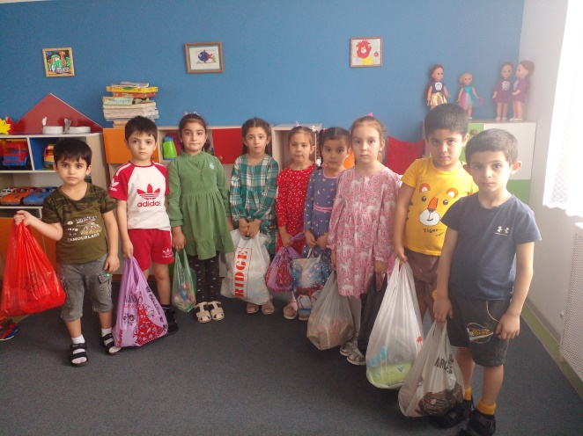

Конец формы

[Картинки](https://www.maam.ru/kartinki)  
Наглядные материалы для детей дошкольного и школьного возраста

[Конкурсы на сайте](http://www.maam.ru/o-saite/vse-servisy-proekta/konkursy-grafik-konkursnyh-meroprijatii.html)  
[Конкурсы **публикаций** для педагогов](http://www.maam.ru/detskijsad/luchshii-konspekt-zanjatii-dlja-dou.html)  
[**Фотоконкурсы** для детей и педагогов](http://www.maam.ru/concurs)